프로젝트 속성으로 들어갑니다.

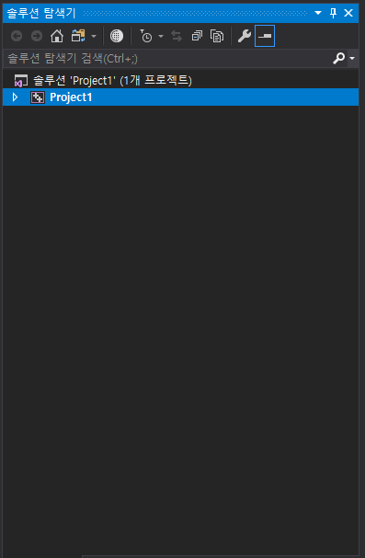

프로젝트를 우 클릭

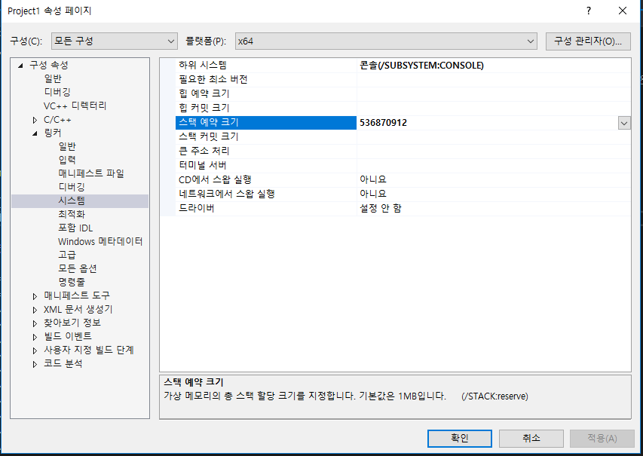

구성과 플랫폼을 적절히 변경 후 힙/스택 예약 크기를 2\* 4\* (64\* 1024\* 1024) = 536870912  
로 변경